信城管〔2024〕121号

关于举办信阳市第三届城市管理网格员

职业技能竞赛的通知

各县城市管理部门，市城市数字化综合运行服务中心：

为深入落实信阳市高质量推进“人人持证、技能河南”建设工作，充分发挥职业技能竞赛在技能人才队伍建设方面的引领作用，培养和发掘优秀高技能人才，按照《信阳市职业技能竞赛管理办法（试行）》（信政办〔2022〕10号）文件精神，决定举办信阳市第三届城市管理网格员职业技能竞赛。现将《信阳市第三届城市管理网格员职业技能竞赛实施方

案》印发给你们，请各单位认真研究，抓好落实。

信阳市总工会 信阳市人力资源和社会保障局 信阳市城市管理局

2024年5月22日

信阳市第三届城市管理网格员职业技能竞赛

实施方案

为进一步弘扬劳模精神、劳动精神、工匠精神，激励职工学技术、练本领、强素质，比贡献、创一流、促发展，以提升数字化城市管理网格员业务技能水平和实践操作能力为重点，切实加强全市数字化城市管理网格员队伍建设。经信阳市总工会、信阳市人力资源和社会保障局、信阳市城市管理局研究，决定举办“信阳市第三届城市管理网格员职业技能竞赛”，特制定本方案。

一、竞赛工种

城市管理网格员

二、主办单位和承办单位

**（一）主办单位：**信阳市总工会

信阳市人力资源和社会保障局

信阳市城市管理局

**（二）承办单位：**潢川县人民政府

潢川县城市管理局

信阳市城市数字化综合运行服务中心

为确保竞赛活动顺利举办，成立“信阳市第三届城市管理网格员职业技能竞赛”领导小组，负责活动组织领导。

组 长：陈世玉 信阳市城市管理局党组副书记、副局长

副组长：李全胜 信阳市总工会党组成员、副主席

饶伟宏 信阳市人力资源和社会保障局党组成员、副局长

郑海中 信阳市城市管理局党组成员、副局长

张 强 潢川县人民政府副县长

成 员：田永跃 信阳市总工会劳动和经济工作部部长

谢 畅 信阳市人力资源和社会保障局培训教育科科长

李明胜 信阳市城市管理局机关党委副书记

刘 娟 信阳市城市管理局人事科科长

李 彬 信阳市城市管理局市容科科长

葛 川 信阳市城市数字化综合运行服务中心主任

朱玉华 潢川县城市管理局局长

成立“第三届城市管理网格员职业技能竞赛”组委会（由领导小组成员组成），负责竞赛实施工作。

三、参赛选手

全市城市管理网格员代表。

四、参赛名额及组队

按照市、县数字化城市管理网格员队伍人数比例，市城市数字化综合运行服务中心组织1支参赛队，限报6名参赛选手；8个县城市管理局各组织1支参赛队，限报3名参赛选手，全市共组织9支参赛队。每队设领队1名，共30名参赛队员,代表市、县代表队参加比赛。

五、竞赛裁判

为坚持公开公平公正原则，竞赛组委会拟定由各参赛单位推荐1名技术专家作为竞赛裁判员人选，共9名，裁判长人选由竞赛组委会根据实际工作确定。拟邀请省内行业专家、市人社部门专家组成竞赛仲裁组（1-3人）。

六、日程安排

5月29日 人员报到及赛前培训

5月30日 开幕式、实践技能操作比赛、理论考试及业务培训

5月31日 业务培训、闭幕式

（详细安排见会务手册）

七、竞赛内容

技能竞赛坚持公开、公正、公平的原则，参赛选手需参加理论知识考试和实践技能操作比赛，理论知识考试和实践技能操作比赛两项成绩均按百分制，综合成绩实行加权计算，其中理论知识考试成绩占30%，实践技能操作考试成绩占70%。

**（一）理论知识部分（30%）**

理论知识考试采取闭卷考试，由组委会组织统一命题，命题范围以下资料为依据，内容包括：

1．《国家职业技能标准》（3-01-01-06）、《精神文明应知应会知识》[《数字化城市管理信息系统第5部分：监管信息采集](https://www.sogou.com/link?url=hedJjaC291PtD2zz_-yPKusx7jCq59Lv5d5TkuFDOoqvB6wV5TDaSyHmfGkNvdZG)设备》（GB/T30428.5-2017）、[《数字化城市管理信息系统第7部分：监管信息采集](https://www.sogou.com/link?url=hedJjaC291PtD2zz_-yPKusx7jCq59Lv5d5TkuFDOoqvB6wV5TDaSyHmfGkNvdZG)》（GB/T30428.7-2017）、《数字化城市管理信息系统第8部分：立案，处置和结案》（GB/T30428.8-2020）。

2．试卷构成：考试有填空、判断、选择（单选、多选）、问答题四种题型（题型均为客观题），采用闭卷笔答方式，总分100分，时间90分钟。

**（二）实践技能操作比赛部分（70%）**

1．竞赛区域：此次竞赛设在潢川县中心城区。赛前由组委会选定比赛区域（包括区域内的主次干道、背街小巷、广场、河道、游园等）。

2．竞赛点位及时长：组委会在竞赛区域内设置30个比赛点位，30名参赛选手进行抽签，按照抽签点位进行比赛，比赛时长60分钟。

3．实操内容：根据《数字化城市管理信息系统第8部分：立案，处置和结案》标准，对12类部件，14类事件，共计26小类问题（竞赛专题）开展计时计量采集，按照采集准确性、及时性、规范性进行评比。

4．竞赛设备：参赛队员使用统一配备的城管通（由城市数字化管理中心技术科提供，共30个比赛账号和1个演示账号），赛前15分钟发给参赛队员。（账号、密码由后台掌握、不予公开）

**（三）成绩评定方法**

1．总成绩：理论知识考试和实践技能操作比赛采用百分制。总成绩=理论知识考试成绩×0.3+实践技能操作比赛成绩×0.7。

2．理论知识试题：由组委会出题，专人封闭阅卷。

3．现场实践技能操作考试成绩：在比赛全部结束后，由组委会调取系统内比赛案件，根据评分标准逐一评分。实践技能操作考试成绩=选手个人实践技能操作比赛成绩/本次实践技能操作比赛选手个人最高成绩×100分。

4．团体奖：按每队选手平均成绩从高到低进行排名。

5．排序规则：得分若总分相同，以实践技能操作考试成绩高者优先。若实践技能操作比赛成绩仍相同，以实践技能操作比赛中的案件小类覆盖率高者优先。

八、奖励办法

（一） 设立单项奖10名。包括一等奖1名，二等奖3名，三等奖6名。

1．竞赛获得一等奖的选手，奖金2000元，经信阳市人力资源和社会保障局核准后，授予“信阳市技术能手”荣誉（已获得相应称号的，不再重复授予），并按规定晋升高级工（三级）职业技能等级，已具有高级工（三级）职业技能等级的，不再晋升。

2．竞赛获得二等奖的选手，奖金800元，经信阳市人力资源和社会保障局核准后，授予“信阳市技术能手”荣誉（已获得相应称号的，不再重复授予），并按规定晋升高级工（三级）职业技能等级，已具有高级工（三级）职业技能等级的，不再晋升。

3．竞赛获得三等奖的选手，奖金500元。

4．竞赛取得第4-15名成绩的选手，按规定晋升中级工（四级）职业技能等级，已具有中级工（四级）职业技能等级的，不再晋升。

（二） 设立团体奖6个。根据各市、县参赛队员平均分，从高到低，依次分别授予团体一等奖（1个）、团体二等奖（2个）、团体三等奖（3个）。团体奖获得单位，由信阳市总工会、信阳市人力资源和社会保障局、信阳市城市管理局联合颁发市级先进集体荣誉。

（三）优秀组织奖3个。对组织本次技能竞赛活动积极参与、贡献突出的单位，授予优秀组织奖（3个）。

九、其他要求

（一）各参赛单位结合本地实际，迅速组织培训、练兵、选拔等工作。

（二）本次培训不收取费用，食宿统一安排，往返交通费、食宿费各参赛单位承担。

（三）各参赛单位要在5月21日前将领队及参赛人员名单、电子版照片、报名登记表（附件1）,发送至信阳市城市数字化综合运行服务中心电子邮箱。

联系人：陈黎明18703766369

电子邮箱：[xyszhcg@126.com](mailto:xyszhcg@126.com)

附件：

1．《信阳市第三届城市管理网格员职业技能竞赛参人员基本情况表》

2．《实践操作评分标准》

3．《精神文明应知应会知识》

4．《国家职业技能标准》（3-01-01-06）

5．[《数字化城市管理信息系统第5部分：监管信息采集](https://www.sogou.com/link?url=hedJjaC291PtD2zz_-yPKusx7jCq59Lv5d5TkuFDOoqvB6wV5TDaSyHmfGkNvdZG)设备》（GB/T30428.5-2017）

6．[《数字化城市管理信息系统第7部分：监管信息采集](https://www.sogou.com/link?url=hedJjaC291PtD2zz_-yPKusx7jCq59Lv5d5TkuFDOoqvB6wV5TDaSyHmfGkNvdZG)》（GB/T30428.7-2017）

7．《数字化城市管理信息系统第8部分：立案，处置和结案》（GB/T30428.8-2017）

附件 1

信阳市第三届城市管理网格员职业技能竞赛参赛人员基本情况表

工作单位（盖章）： 年___月___日

|  |  |  |  |  |  |  |  |
| --- | --- | --- | --- | --- | --- | --- | --- |
| 姓名 |  | 性别 | |  | 民族 |  | 1寸红底  免冠照片  电子版 |
| 政治面貌 |  | 出生 | 年月日 | | | |
| 最高学历及毕业  院校、毕业时间 |  | | | | | |
| 参加工作时间 |  | | | | | |
| 现任职务（工作岗位）： | | | | | | | |
| 工作经历： | | | | | | | |

附件 2

实践操作评分标准

1．在规定区域、限定时间、限定小类范围内上报的符合立案标准的城市管理问题，不分部件、事件，每有效上报一条记5分；随手处置不计分。

2．上报格式统一为：“道路名：位置+描述。”不符合规定的扣1分。

3．小类使用不准确扣1分。

4．位置描述不清楚、不准确扣1分。

5．问题描述不准确，语言文字不规范、有错字扣1分。

6．拍摄图片的要求：应遵循近景、中景、远景“三张图“的方式拍摄（远景图片侧面拍，近景图片正面拍，特写图片放大拍），特殊情况需拍摄多张。图片拍摄不达标扣1分。

7．井盖类问题的拍摄：要明确所属小类是否有对应的明确的权属标识，拍摄时要拍清权属标识，不明井盖需拍清井盖周边整体情况；若井盖丢失，尽可能拍清井盖下面情况，以便确认；井盖类问题需拍摄清楚井盖是在车行道、人行道。拍摄不达标每项扣1分。

8．绿化类问题的拍摄:要拍摄出绿地的具体位置，拍清大环境，以便区分专业绿化和社会绿化；拍摄不达标每项扣1分。

9．交接箱类问题的拍摄：一事一报，以免出现一个问题中包含多个事件，且需拍清权属标志；若无权属标识，须将交接箱每一面拍出来，写明无明显标识方可上报。拍摄不达标每项扣1分。

10．立杆类问题的拍摄：采集时需要关注案卷的图片是否将立杆全景拍出来，以便确定何种立杆。特殊情况下三张无法拍清全景的，可根据具体情况而定。拍摄不达标扣1分。

11．道路破损问题的拍摄：要区分主次干道、背街小巷及人行道以外区域，同时案卷采集上报时要严格按照要求拍摄出人行道、机动车道和人行道以内的界限；拍摄不达标每项扣1分。

12．上报路名原则：以城管通地图上标识的道路名称上报。拍摄不达标扣1分。

13．一事一报原则：不同小类的问题因处置单位不同，须分开上报。问题描述中包含不同小类的两个以上问题的不得分。

14．理论考试和现场比赛期间，要求参赛队员规范着装，统一穿印有各自数字城管标识的马甲。违者扣5分。

15．设小类覆盖率得分。满分为30分，根据参赛选手上报小类数量和比例，予以相应评分。

16．超出比赛区域、比赛规定时间段，超出规定小类范围或未达立案标准采集上报的案件不得分。

17．通过管控平台，发现参赛队员比赛期间的城管通手机轨迹混乱的，取消比赛成绩。

18．为确保比赛公平，参赛选手比赛期间一律步行，不得使用任何交通工具，违者取消比赛成绩。

19．发现有手机图片翻拍或其他作弊行为的取消比赛成绩。

20．违反纪律、扰乱秩序、不服从管理的取消比赛资格。

附件 3

**《**精神文明应知应会知识**》**

1、全国文明城市”称号是由中央 部门授予的。（中央文明委）

2、全国文明城市” 年评选一次。（3年）

3、第三届全国文明城市”评选将在 年进行。（2021年）

4、全国文明城市测评体系由 两指标组成?(根本指标和特色指标）

5、创立全国文明城市工作要求 、公共场所无乱扔杂物、随地吐痰、公共环境无损坏花草树木、室内公共场所和工作场所全面禁烟,影剧院、图书馆、会场等场所无大声喧哗、污言秽语、嬉戏吵闹现象,排队候车,依次上下车。（公共场所无吵架、斗殴等行为）

6、《信阳文明20条》内容①不乱扔垃圾、不随地吐痰;②公共场合不吸烟、不喧哗;③有序排队不插队;④不在公共设施上和风景区乱写乱画;⑤主动让座不抢座;⑥不践踏花草,不攀折树枝;⑦遛狗要拴绳,宠物粪便自己清;⑧楼道不放杂物;⑨不在公共场所随意晾晒衣物;⑩点菜适量,剩菜打包;⑪喝酒不过量、不强劝;⑫ 、⑬生人问询热情回答;⑭约定时间不迟到,答应的事要做到;⑮遇事不争吵、有话好好说;⑯过马路不翻隔离栏;⑰ 、⑱斑马线上车让人,人快走;⑲行车途中不抛物;⑳不占用公共通道（亲朋聚会不埋头玩手机;开车正确使用远光灯）

7、社会主义核心价值观：富强、 、文明、和谐、自由、平等、 、法治、爱国、敬业、诚信、友善（民主、公正）

8、公民道德20字基本道德规范是爱国守法、明礼诚信、团结友善、 、敬业奉献。（勤俭自强）

9、公民道德教育的五个环节是家庭、学校、 、企事业单位、社会。（机关）

10、社会主义精神文明建设的根本任务是培育有理想、有道德、有文化、有纪律的社会主义新人， 、科学文化素质和身心健康素质。（提高全民族思想道德素质）

11、四级文明单位是指区（县）级、市级、 、国家级。（自治区级）

12、三大创建具体指 、文明行业（文明单位）、文明村镇。（创建文明城市）

13、 是“文明单位”？（文明单位是指工作成绩优异，经济效益和社会效益显著，道德建设工作突出，干部职工文明素质较高，四个文明建设协调发展，在社会上发挥示范引领和辐射作用的先进单位。文明单位荣誉称号是各机关、企业、事业单位各种荣誉称号中综合性的最高荣誉称号。）

14、物质文明、精神文明、 、生态文明是四个文明。（政治文明）

15、五类道德模范是助人为乐模范、见义勇为模范、 、敬业奉献模范、孝老爱亲模范。（诚实守信模范）

16、创建文明城市要到达到的四率是知晓率、 、满意率、支持率。（参与率）

17、精神文明建设“五大创建”活动有文明城市创建、文明村（镇）创建、文明单位创建、 、文明校园创建。（文明家庭创建）

18、“我们的节日”包括春节、元宵、清明、 、七夕、中秋、重阳等。（端午）

19、志愿服务的精神是奉献、 、互助、进步。（友爱）

20、文明常用语有请、您好、谢谢、 、 、再见。（对不起、没关系）

21、公民思想道德建设的主要内容是社会公德、 、家庭美德、个人品德。（职业道德）

22、社会公德的主要内容是文明礼貌、 、爱护公物、保护环境、遵纪守法。（助人为乐）

23、文明餐桌活动有勤俭节约、适量点餐、健康饮食、 。（拒绝酒驾）

24、文明上网应该注意遵守法律、实事求是、 、诚信交流。（抵制恶俗）

25、文明服务中应该热情主动、规范服务、 、接受监督。（廉洁自律）

26、创建文明单位的标准是①组织领导有力，创建工作扎实；②学习教育深入，文体活动丰富；③ ；④业务水平领先，工作实绩显著；⑤严格遵纪守法，加强民主管理；⑥内外环境优美，环保工作达标。（强化道德建设，加强民族团结）

27、和谐社会的六大主要特征是民主法制、公平正义、诚信友爱、充满活力、安定有序、 。（人与自然和谐相处）

28、创立全国文明城市,要求街巷路面硬化 排水设施完善。（无明显坑洼积水）

29、创立全国文明城市,要求主要大街和重点地区做到无违章搭建现象,门前责任制落实、 、无盯人拉客,盯人散发小广告现象、无乱张贴、乱涂写、乱设广告牌和单位铭牌现象。(无违规违章占道经营现象,卫生状况良好）

30、中央文明委将每年的 月 日定为公民道德宣传日”。（9月20日）

31、《全国文明城市测评体系》要求保障和改善居民生活质量要做到______、____、______、老有所养、住有所居。（ABC）

A.学有所教 　 B.劳有所得　　 C.病有所医

32、中共中央于哪一年颁布了《公民道德建设实施纲要》？（B）

A.2000年　 B.2001年　　 C2002年

33、社会主义荣辱观简称为？（B）

A.社会主义核心价值体系　 B.八荣八耻　 C. “三个代表”

34、在全国文明城市创建中，要求对文明单位实行____ 管理。（C）

A.综合管理　　 B.常态管理　　 C.动态管理

35、创建全国文明城市要求加强公民道德实践活动设立市、区两级爱国主义教育基地，各类________、__________、___________、革命遗址等爱国主义教育基地发挥积极作用，能做到向社会免费开放。（ABC）

A.博物馆　　 B.纪念馆　　 C.展览馆

36、创建全国文明城市要求市辖区域内有面向社会的_____ 以上图书馆，馆内设立盲文及盲人有声读物。（B）

A.一级　　 B.二级　 C.三级

37、创建全国文明城市要求所有室内公共场所______，并设有明显的_____(AB）

A全面禁烟　 B禁烟标识　 C保持肃静

38、创建全国文明城市要求广大市民积极参与救灾______和慈善_______活动，形成机制。（AC）

A.捐赠　　 B.捐款　 C.捐助

39、创建全国文明城市要求城市公共消防设施完好率达到是多少？（C）

A.90%　　 B.95%　 C.100%

40、创建全国文明城市要求开展_______活动，激发人们的读书热情，大兴读书学习之风。（C）

A.全民购书　 B.“全民健身” C.“全民阅读”

41、文明单位的评选是按照____、_____　、_____ 、考核验收、审批命名等程序进行。（ABC）

A.自查申报　 B.初评公示　　 C.推荐上报

42、家庭美德的内容包括尊老爱幼、男女平等、夫妻和睦、____、______。（AB）

A.勤俭持家　 B.邻里团结

43、目前，一些市民的陋习主要有随地吐痰、闯红灯、说脏话，____,_____,_____。（ABC）

A.过马路不走人行横道　 B.街上行走不走便道、驾车逆行　 C.乱扔乱抛脏物

44、加强未成年人思想道德教育要建立健全____ 、____　、____ “三结合”的教育网络。（ABC）

A.学校　 B.家庭　 C.社会　 D.社区　 E.企业

45、创建全国文明城市要求加强诚信政府建设，市民对政府诚信的满意度是多少？（C）

A.≥70　　 B.≥80% 　 C.≥90

46、创建全国文明城市要求文化遗产定期维护，保存完好率是多少？（B）

A.≥90　 B.≥95%　　 C.≥100%

47、创建全国文明城市要求城市主干道非机动车遵章率是多少？（B）

A.＞80%　 B.＞85%%　 C.＞90%

48、创建全国文明城市要求开展_______和_______等方面的宣传教育活动，普及节约能源资源理念，纠正奢侈浪费现象，大兴勤俭节约之风。（AC）

A.低碳经济　 B.刺激消费　 C.低碳生活

49、文明行业的测评标准是.综合效益显著增强、思想道德风尚良好、行业管理科学有效、__________。（ABC）

A.行业文化特色鲜明　 B.创建活动深入开展

C. 领导班子坚强有力

50、提高市民文明素质必须遵循___、______、_____、务实创新原则等基本原则？（ABC）

A.以人为本原则　 B.科学指导原则 C.因势利导原则

附件4 国家职业技能标准3-01-01-06

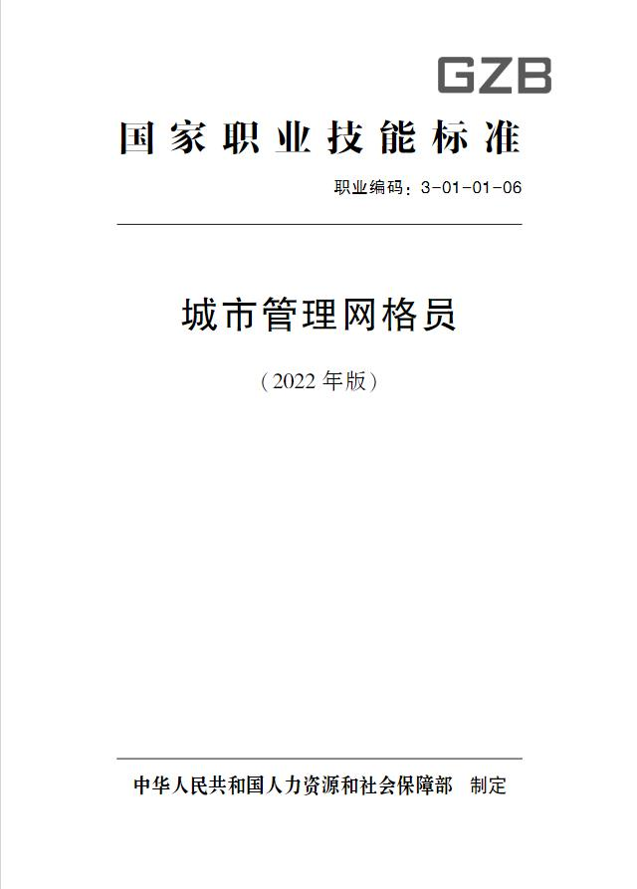

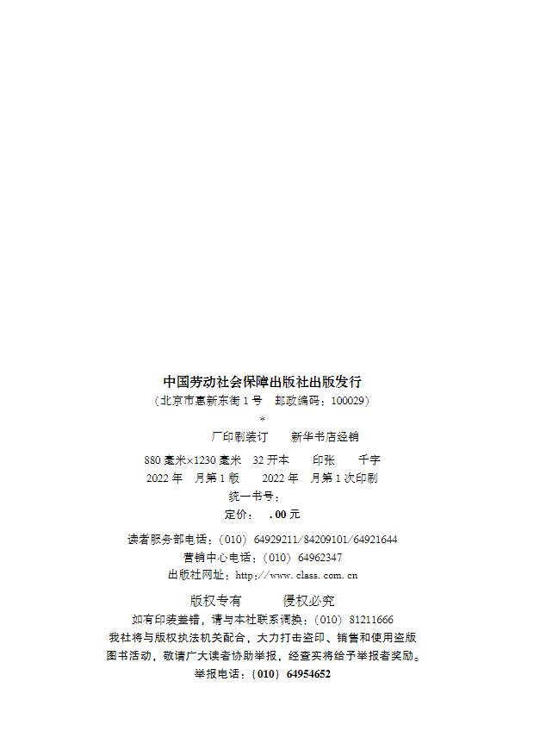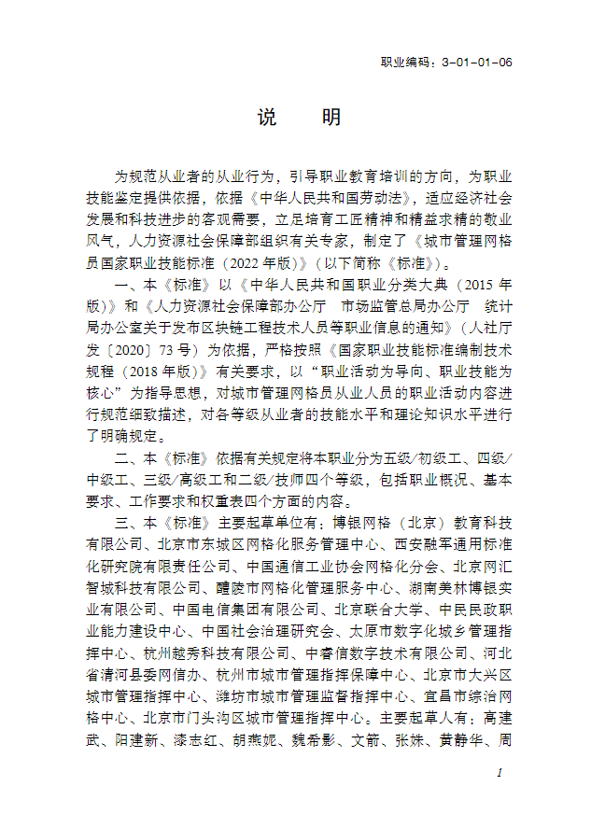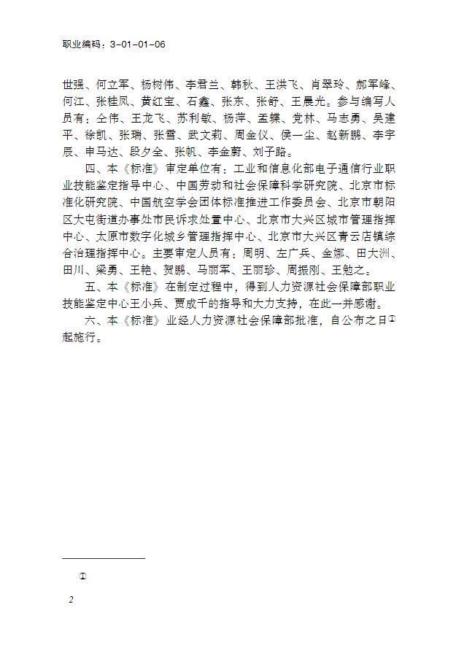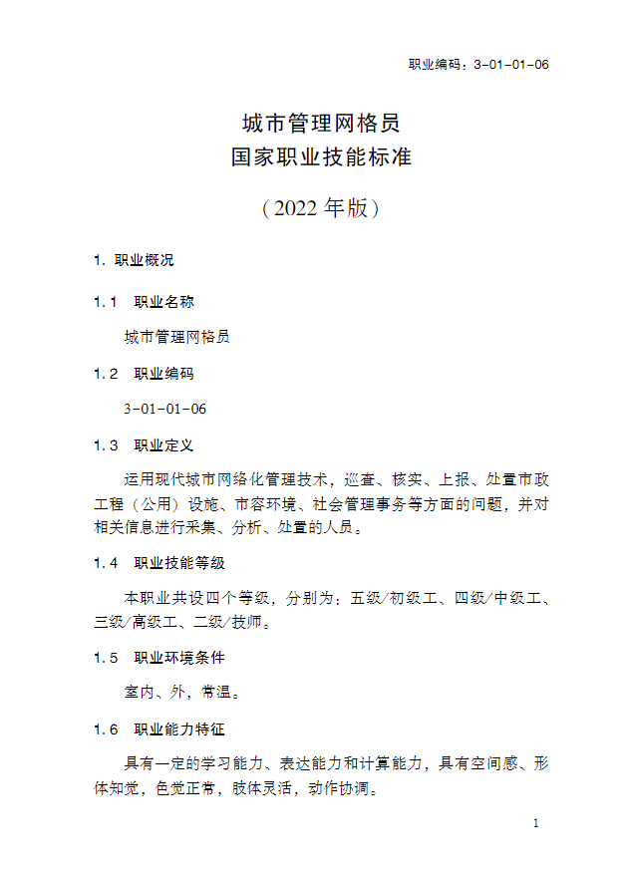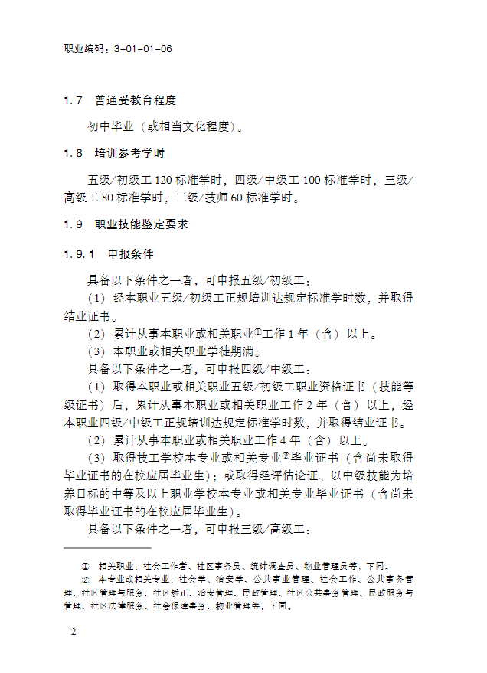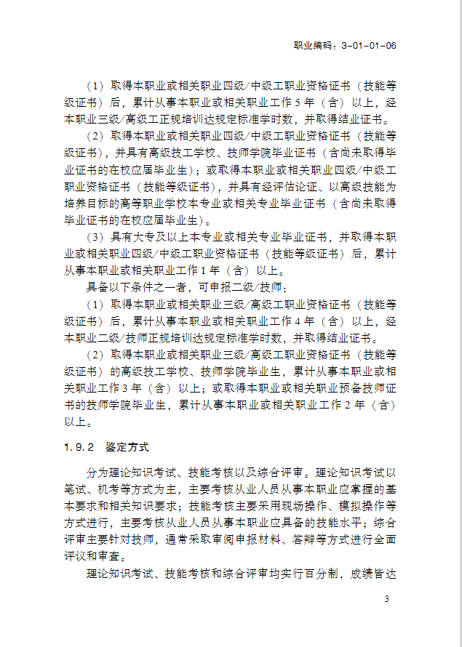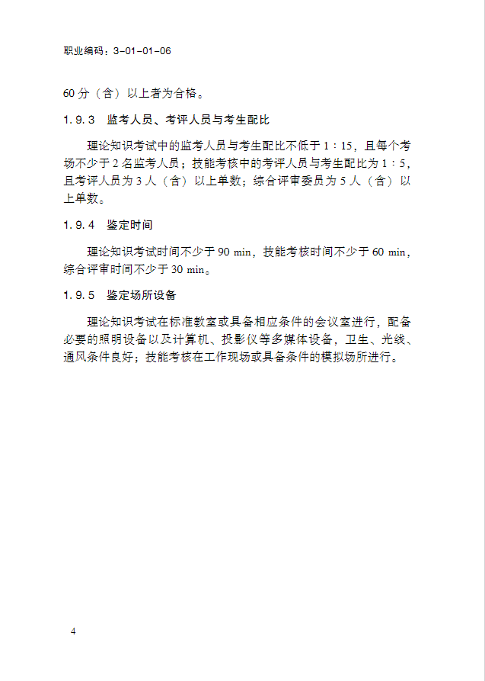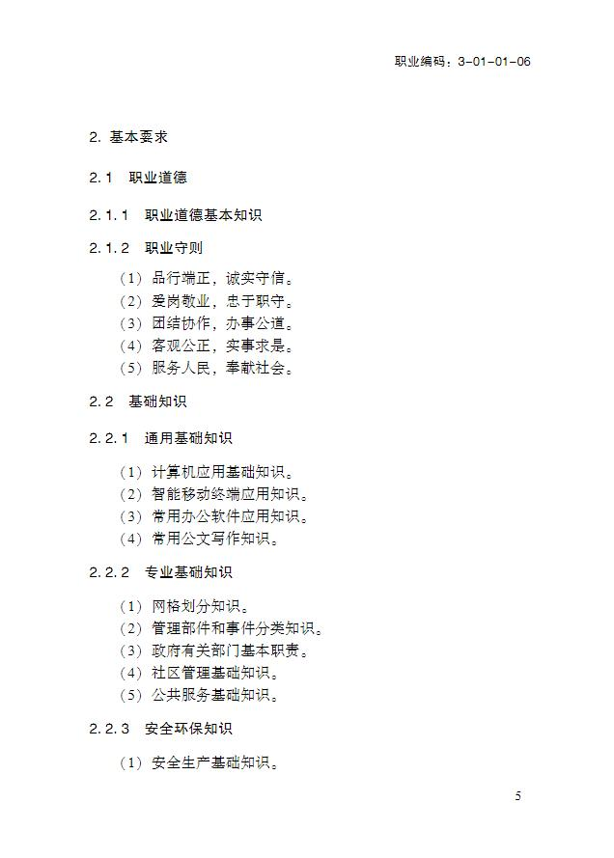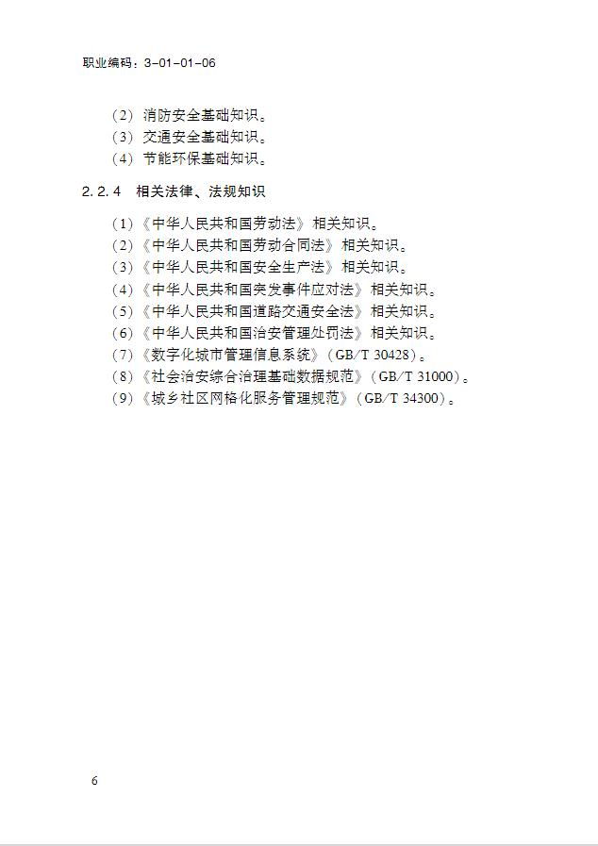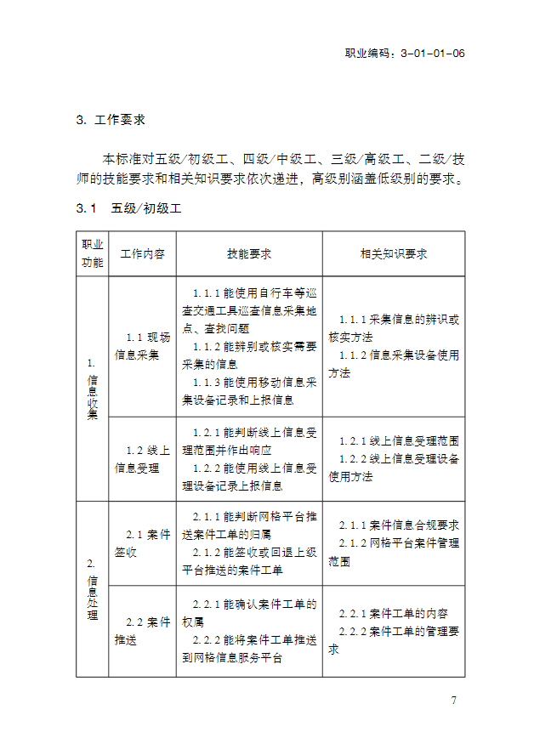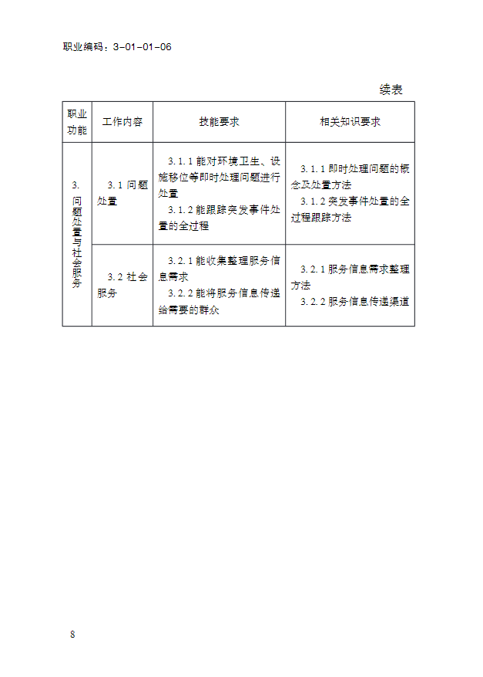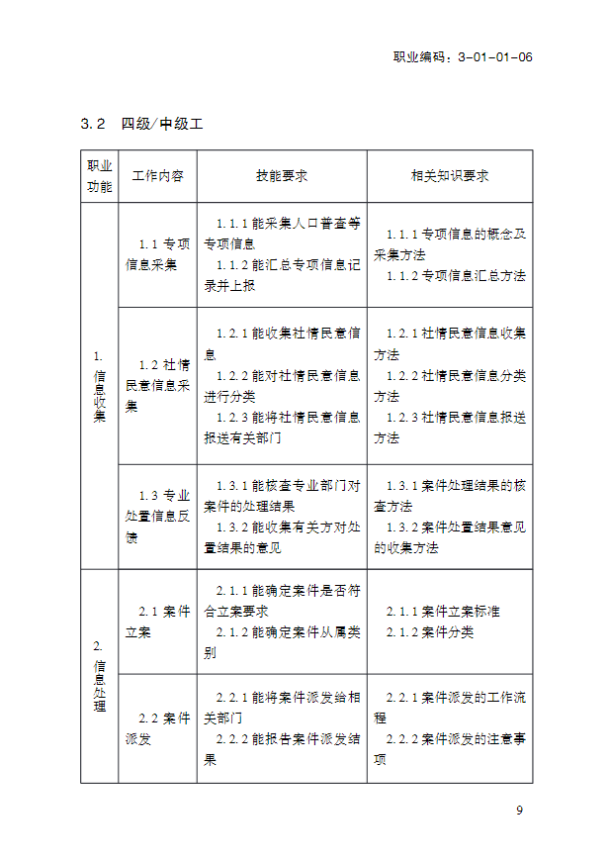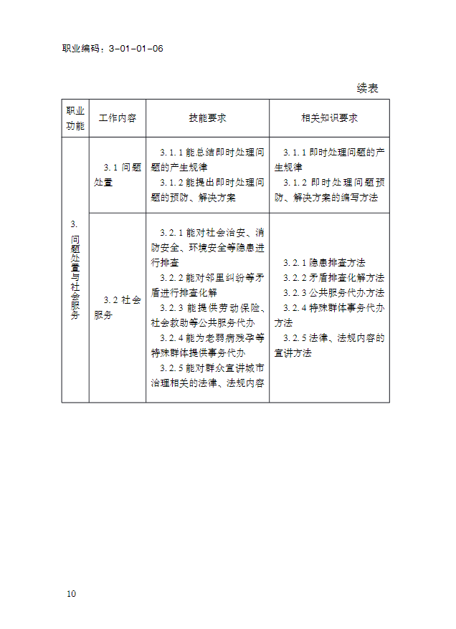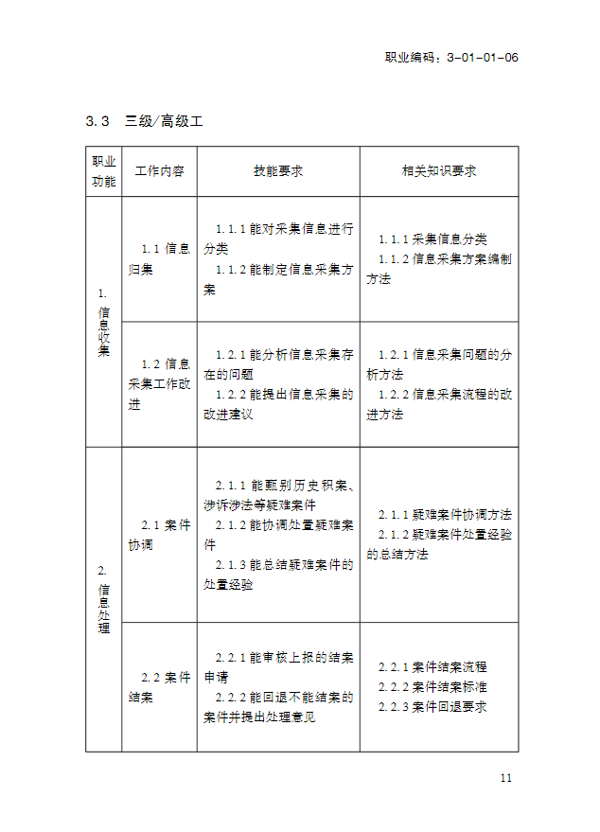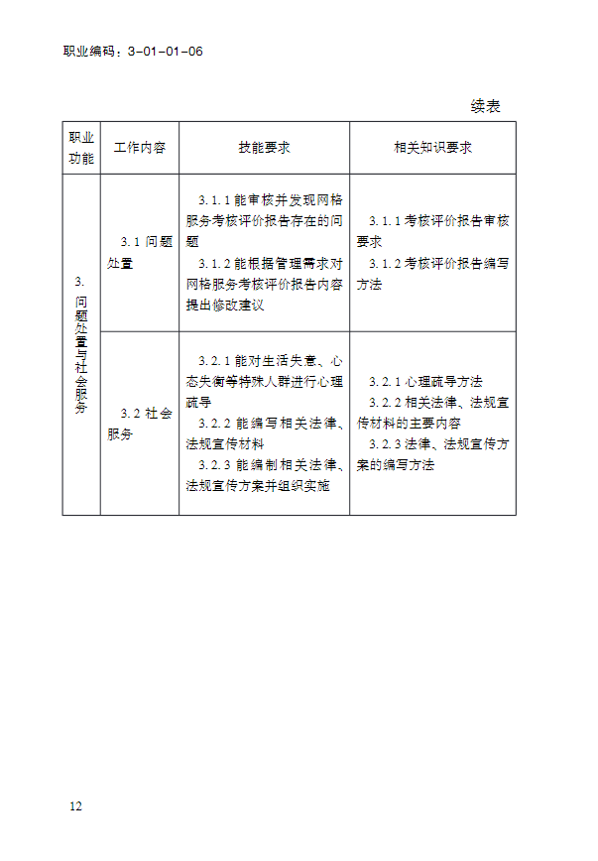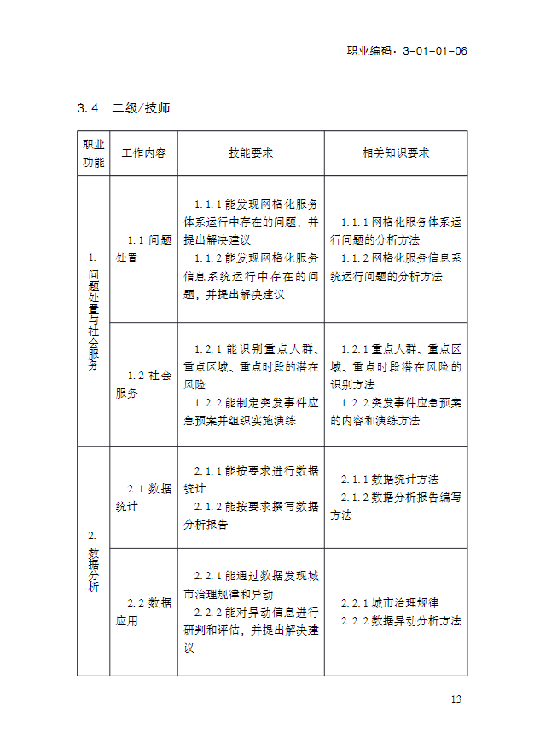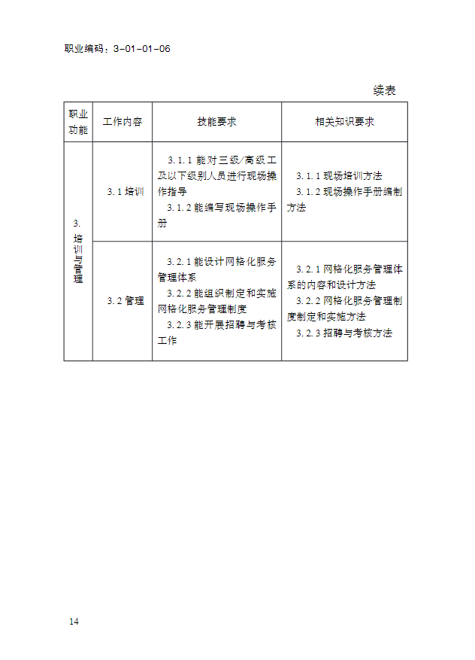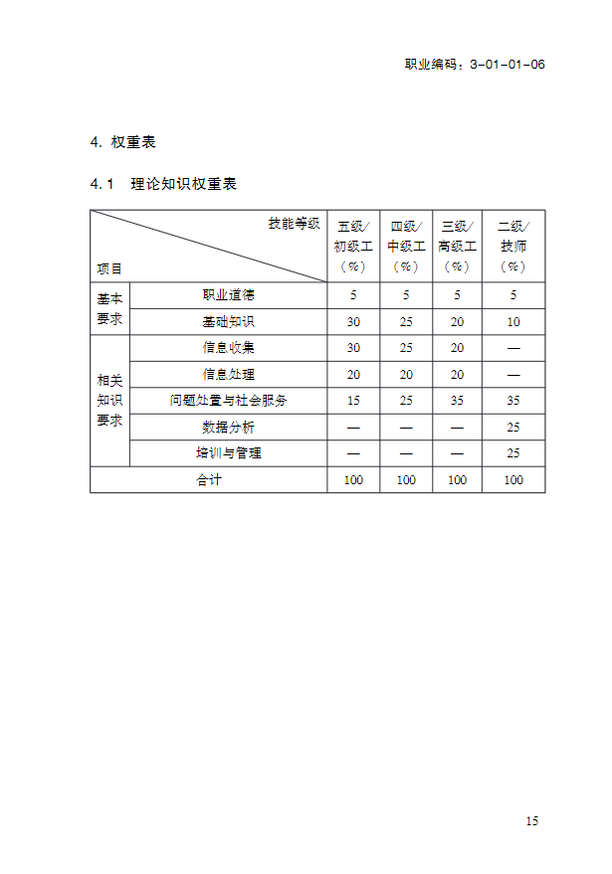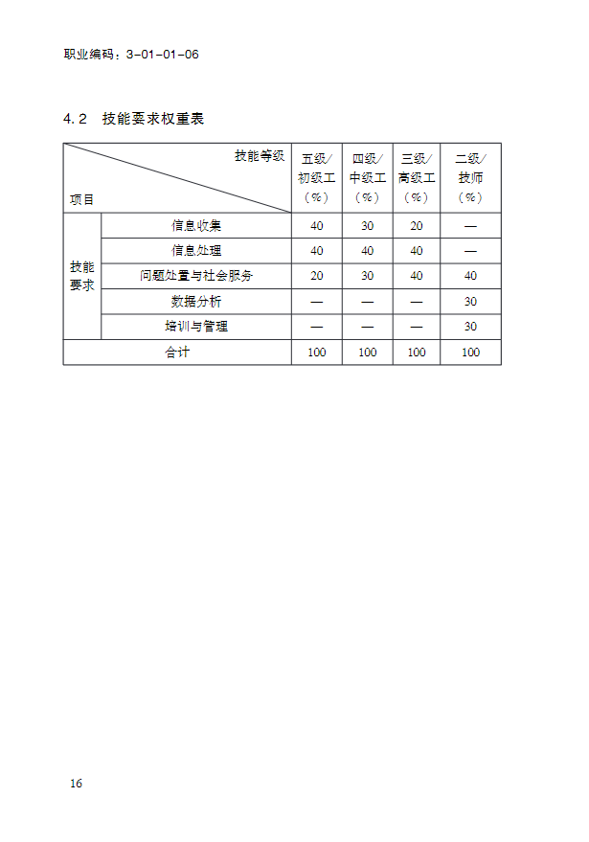

附件5 [《数字化城市管理信息系统第5部分：监管信息采集](https://www.sogou.com/link?url=hedJjaC291PtD2zz_-yPKusx7jCq59Lv5d5TkuFDOoqvB6wV5TDaSyHmfGkNvdZG)设备》（GB/T30428.5-2017）

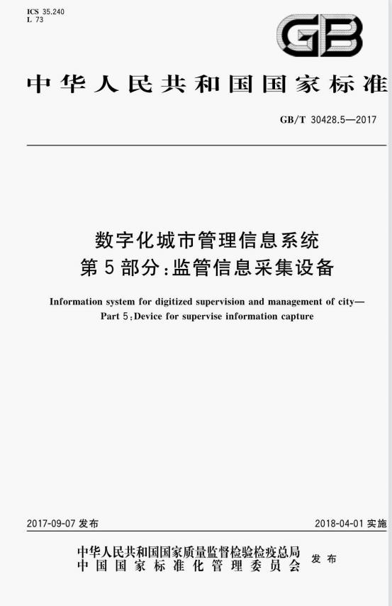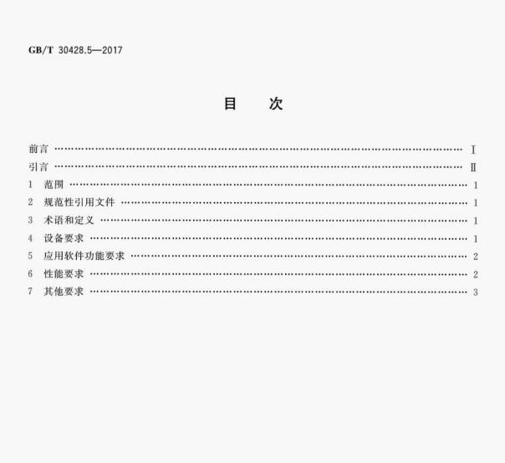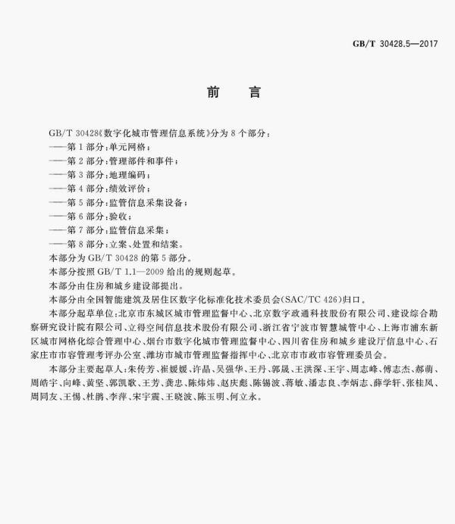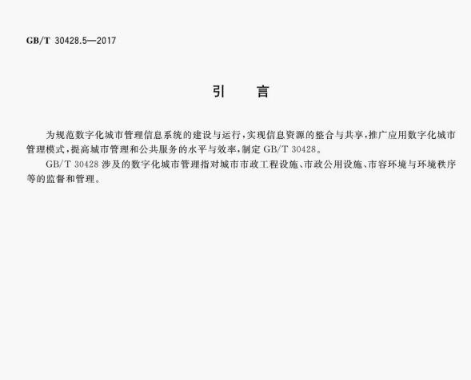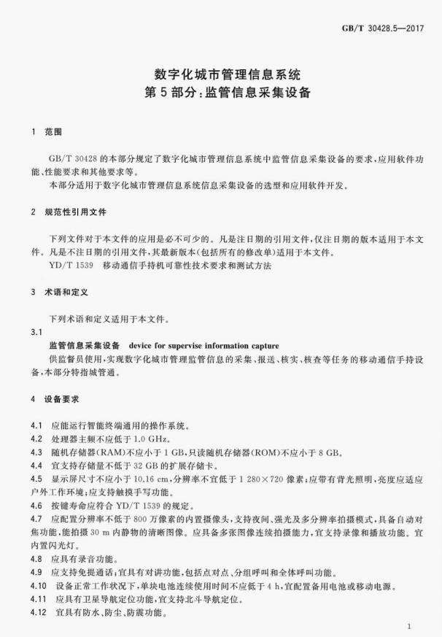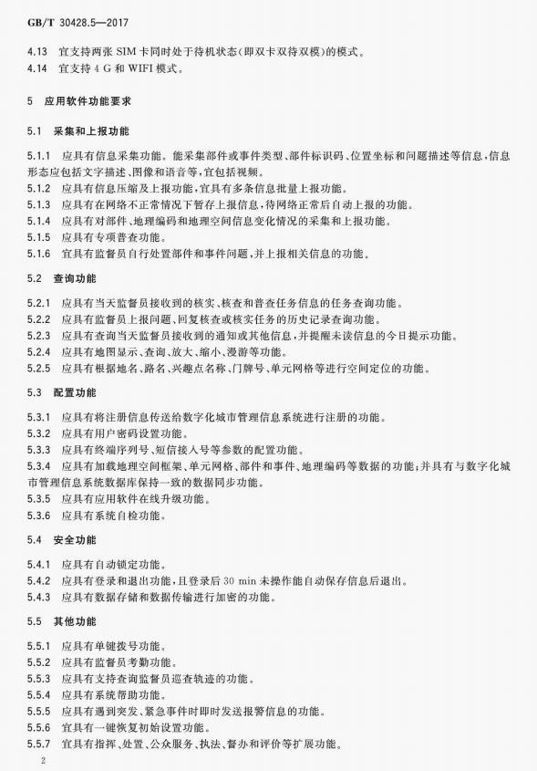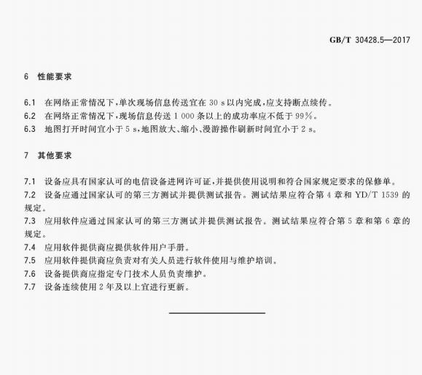

附件6 [《数字化城市管理信息系统第7部分：监管信息采集](https://www.sogou.com/link?url=hedJjaC291PtD2zz_-yPKusx7jCq59Lv5d5TkuFDOoqvB6wV5TDaSyHmfGkNvdZG)》（GB/T30428.7-2017）

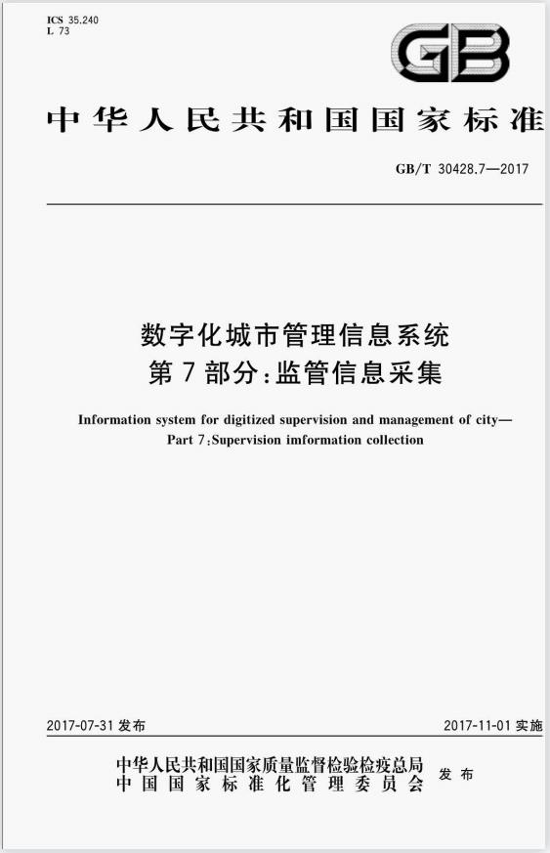

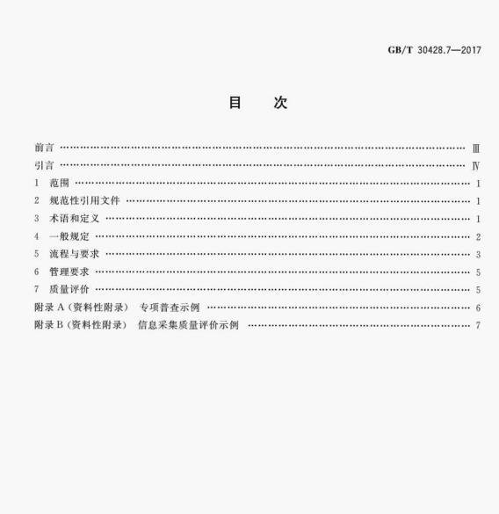

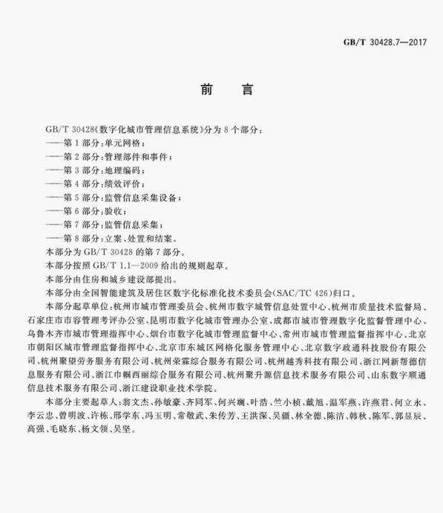

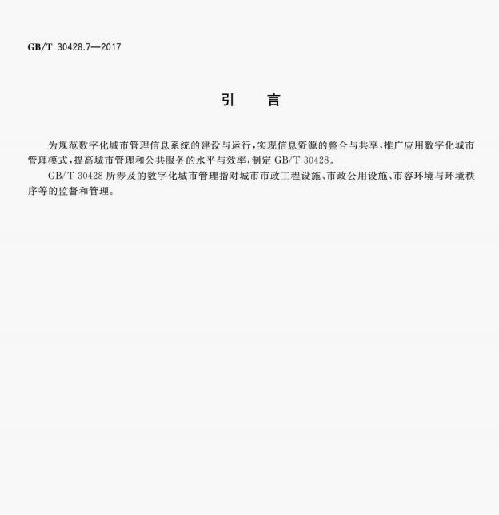

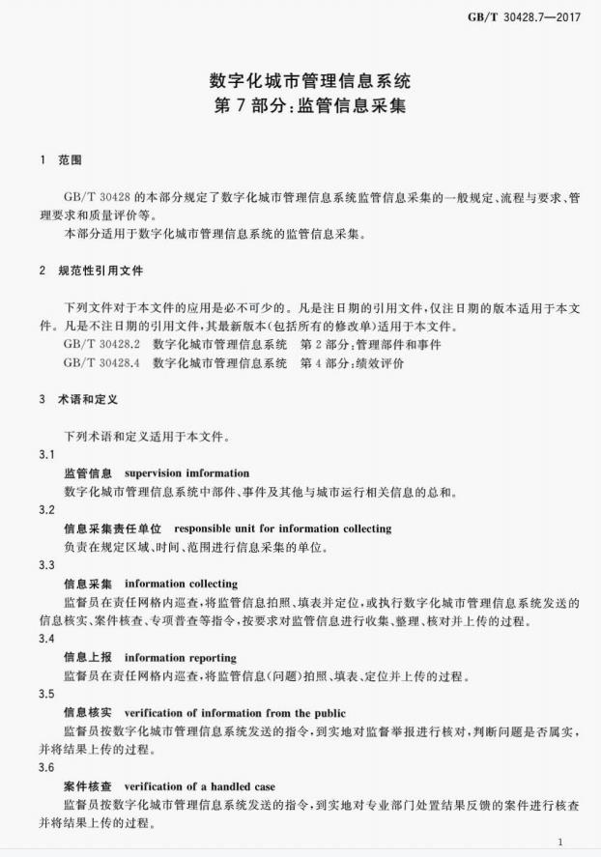

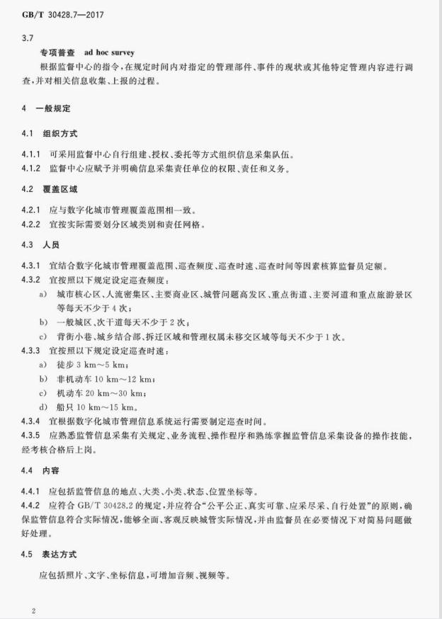

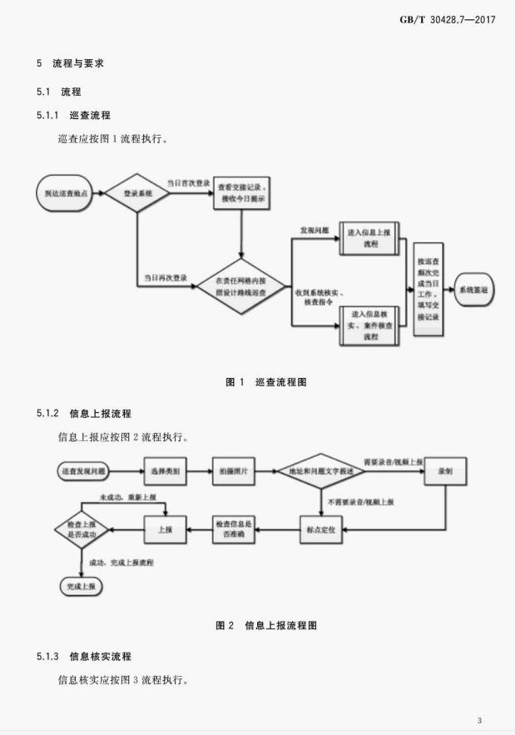

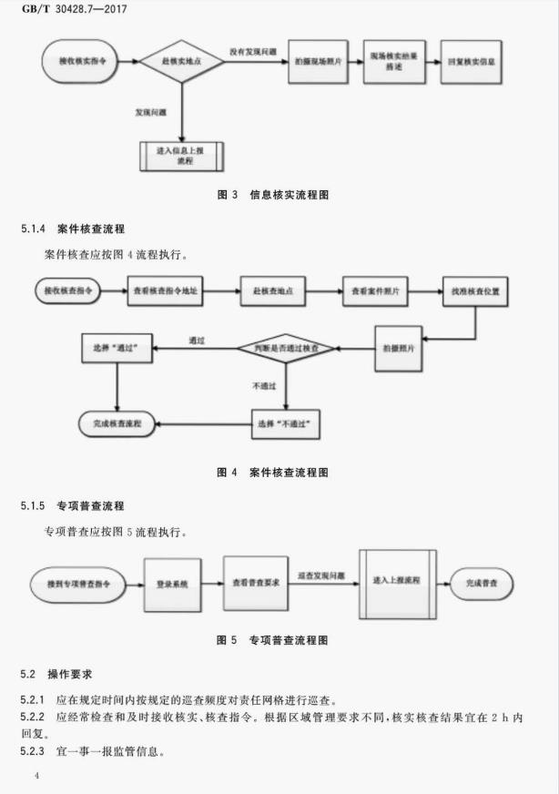

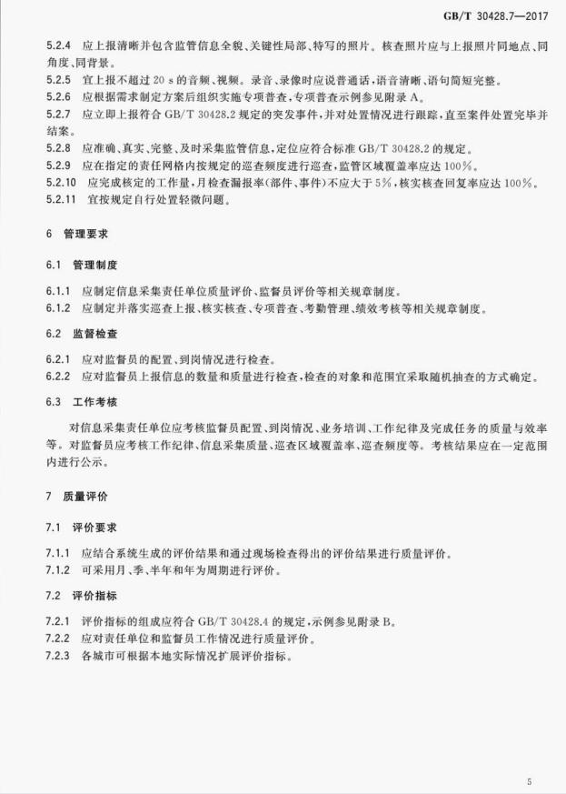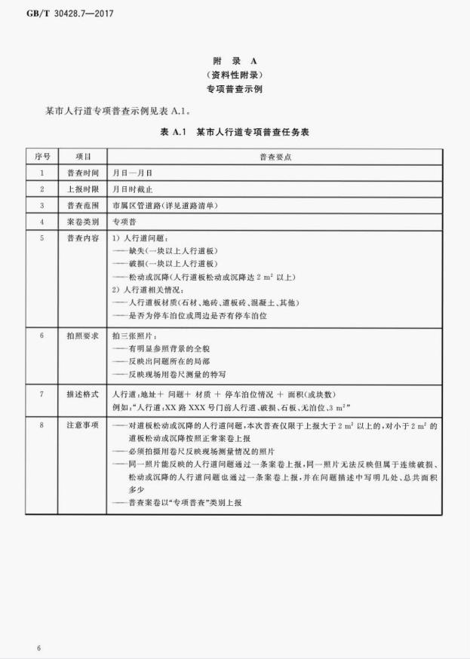

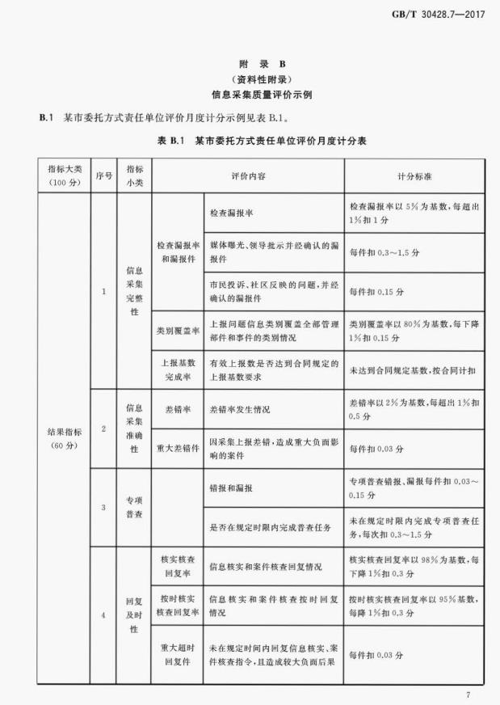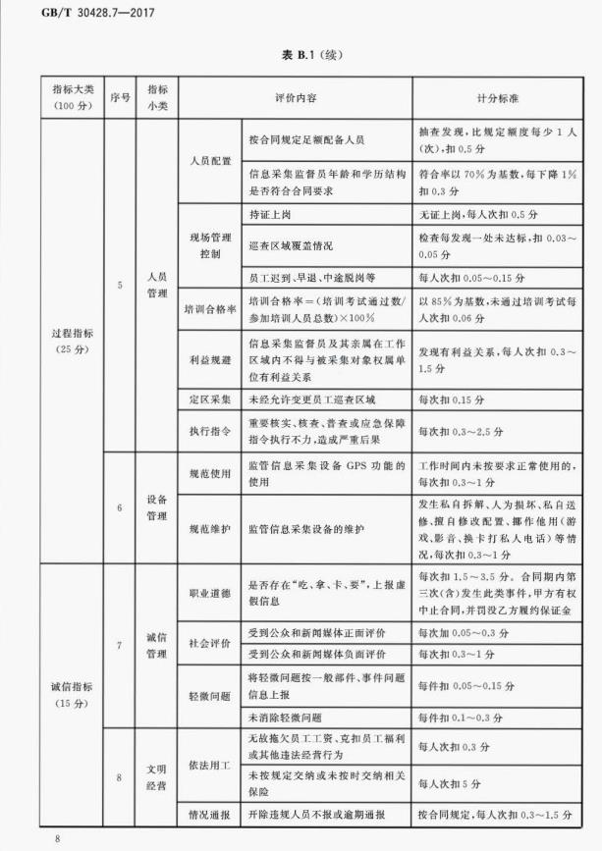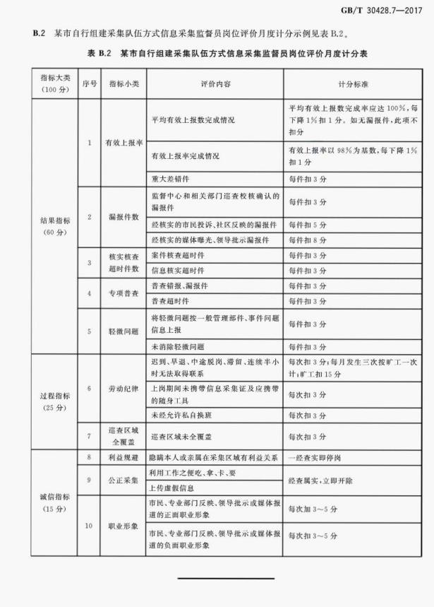

附件7 《数字化城市管理信息系统第8部分：立案，处置和结案》比赛部分及说明

# 比赛小类采集和评分标准

|  |  |  |  |
| --- | --- | --- | --- |
| 序  号 | 小类  名称 | 国标规定采集标准 | 采集标准  补充说明 |
| 1 | 井盖 | 1.缺失、移位、开裂、弹跳、存在安全隐患； | 包括国标内的上水井盖和雨水箅子等23 种各类井盖问题。 |
| 2.破损超过 0.015 ㎡（15cmX10cm）； |
| 3.翘跛高低差大于 5cm； |
| 4.井盖及其周围路面 50cm×50cm 范围内出现沉陷、凸起或破损，井框与路面的高低差大于 5cm。 |
| 2 | 电力  设施 | 1.短路、故障、（有安全隐患）； | 1. 整体结构损坏、门无法正常关上、线缆或内部设施裸露； 2. 箱体整体锈蚀，箱体整体积尘严重， 箱体脏污面积 0.5 平方米。 |
| 2.破损、缺失、箱体锈蚀； |
| 3.外观不洁； |
| 4.箱门未关(2 米以下)。 |
| 3 | 立杆 | 1.倾斜（有安全隐患）、倒伏； | 1. 包括电力立杆、通信立杆等国标规定的 5 种立杆； 2. 垂直角度倾斜超过 30°及以上的采集； 3. 外观不洁累计长度 1m 以上的采集。 |
| 2.废弃； |
| 3.破损； |
| 4.拉线、无警示标志 |
| 5.外观不洁。 |
| 4 | 路灯 | 1.倾斜超过 30°； | 1. 垂直角度倾斜超过 30°以上的采集； 2. 外观不洁累计长度 1m 以上的采集。 |
| 2.整体锈蚀、损坏、缺失； |
| 3.长明； |
| 4.外观不洁； |
| 5.缺亮 3 个及以上。 |
| 5 | 交接箱 | 1.整体结构损坏、门无法正常关上、线缆或内部 设施裸露； | 破损、锈蚀、外观不洁累计面积 0.5 ㎡以上的采集。 |
| 2.外观不洁 0.5 ㎡。 |
| 6 | 公交站 台、亭、棚 | 1.破损、锈蚀、设施缺失； | 1. 破损、锈蚀、设施及站台不洁累计 1   ㎡以上的采集；   1. 公交站亭下的路面破损，按路面破损小类上报。 |
| 2.设施及站台不洁（1 ㎡）。 |
| 7 | 路名牌 | 1.损坏、废弃、锈蚀、变形、倾斜倒伏 30°以上； | 1. 破损、锈蚀、外观不洁累计面积 0.5   ㎡以上的采集；   1. 垂直角度倾斜超过 30°及以上的采集。 |
| 2.外观不洁； |
| 3.内容字迹不清晰 1 字以上。 |
| 8 | 交通护栏 | 1.损坏、倒伏、移位、锈蚀 1 节以上； | 1. 一节以上护栏存在问题的采集； 2. 整条路的交通护栏外观不洁、锈蚀问题只作为一个问题上报，不得逐节上报。破损、脱落、缺失、移位可按节上报。 |
| 2.外观不洁 1 ㎡。 |
| 9 | 防撞桶 | 1.损坏、移位、植物枯死、反光膜缺失； | 移位超过一米以上的采集。 |
| 2.外观不洁。 |
| 10 | 垃圾箱  （池、桶） | 1.立面破损（0.5m×0.5m）； | 破损现象只采集结构损坏；外观不洁和锈蚀为采集标准。 |
| 2.立面外观不洁 1 ㎡。 |
| 11 | 绿地附属设施 | 1.缺损、锈蚀（50cm×50cm）、倾斜、倒伏； | 1. 包括绿地内所有用于美化环境的公共设施及侧边石； 2. 绿地护栏脏污、锈蚀问题，整条道路   只作为一个问题上报。倾斜、缺失、破损可一事一采、逐个上报。 |
| 2.外观不洁 1 ㎡。 |
| 12 | 水域  护栏 | 1.缺损 0.5 ㎡；倾斜倒伏（30 度）、锈蚀（50cm  ×50cm）； | 1. 一节以上护栏存在问题的须采集； 2. 整条道路护栏脏污、锈蚀问题只作为一个问题上报。倾斜、缺失、破损可一事一采、逐个上报。 |
| 2.外观不洁 1 ㎡。 |
| 13 | 违章  接坡 | 1.擅自在城市道路上临时性接坡； | 1. 人行道与行车道之间的道路接坡须采集。人行道以上的不采集； 2. 固定和可移动道路接坡均须采集； 3. 采集范围：全区域（主次干道、背街小巷、广场、公园、游园）。 |
| 2.擅自在城市道路上固定接坡。 |
| 14 | 沿街  晾挂 | 公共空间内晾晒、晾挂衣物 3 件；快、慢车道晾  晒粮食、面积 3 ㎡。 | 1. 公共空间内晾晒、晾挂衣物 3 件；快   慢车道晾晒粮食、面积 3 ㎡；   1. 采集范围：全区域（主次干道、背街小巷、广场、公园、游园）。 |
| 15 | 暴露  垃圾 | 1.未倒入垃圾容器内的生活垃圾 1 ㎡以上 | 1. 面积 1 平方米以上的采集； 2. 采集范围：全区域（主次干道、背街小巷、广场、公园、游园）。 |
| 16 | 积存垃圾渣土 | 1.长时间堆积的建筑垃圾、装修垃圾和泥土等 1  ㎡以上。 | 1. 面积 1 平方米以上的采集； 2. 采集范围：全区域（主次干道、背街小巷、广场、公园、游园）。 |
| 17 | 道路  破损 | 1.道路及其附属设施损坏、坑洼等； | 1. 路面破损 0.25 ㎡以上，并且路面下沉或拱起 5cm 以上的采集； 2. 路面裂纹、皲裂宽 3cm 以上的； 3. 不分区域，每 50m 路段范围内作为一个问题上报； 4. 采集范围：全区域（主次干道、背街小巷、广场、公园、游园）。 |
| 2.破损 50cmX50cm 且下沉或拱起 5cm 以上； |
| 3.路面裂纹、皲裂宽 3cm 以上的； |
| 4.水泥等道路遗撒造成路面凝固凸起的。 |
| 18 | 河堤  护坡 | 河堤及其附属设施损坏（50cmX50cm）、塌陷的现象 | 损坏面积 0.25 ㎡以上，并且塌陷超过5cm 以上的采集。 |
| 19 | 水域  不洁 | 1. 坡岸杂草丛生、堆放垃圾等； 2. 河道、景区内水面垃圾或漂浮物 1 ㎡； 3. 水草 100 ㎡以上 | 各类垃圾面积 0.5 ㎡以上的采集。 |
| 20 | 乱倒乱 排污水、废水 | 在公共场所乱倒乱排污水、废水的现象 | 1. 积水面积 2 ㎡以上的采集； 2. 采集范围：全区域（主次干道、背街小巷、广场、公园、游园）。 |
| 21 | 乱堆  杂物 | 1. 未经许可在公共场所乱堆放杂物； 2. 长期占道摆放无人使用的家具。 | 采集范围：全区域（主次干道、背街小巷、广场、公园、游园）。 |
| 22 | 施工占道、乱堆建筑物料 | 1. 未经审批占用市政道路或存在安全隐患、不规范围护； 2. 物料堆放侵占道路、绿地。 | 1. 面积 0.5 ㎡以上的采集； 2. 采集范围：全区域（主次干道、背街小巷、广场、公园、游园）。 |
| 23 | 乱贴  乱画 | 违规设置在地面、台阶、门柱、玻璃门窗及管 理值班房、看车值班房等所有城市部件上的小型 商业宣传广告（单个小于 3 ㎡）；  地面、墙面、箱体上喷涂小广告（1 个起采）。 | 面积 A4 纸以上且 1 张以上的采集；  同一立面只作为一个问题采集上报；  沿街立面橱窗内外均需采集；  采集范围：全区域（主次干道、背街小巷、广场、公园、游园）。 |
| 24 | 店外  经营 | 超出门窗外摆放经营物品。 | 一店一采集、一事一报。不限路段长度；  以卷闸门（窗）为界区分是否采集；  采集范围：全区域（主次干道、背街小巷、广场、公园、游园）。 |
| 25 | 占道  经营 | 违规占用城市道路流动经营的摊贩。 | 不分区域，每 50m 路段范围内的所有该问题，作为一个问题上报；  采集范围：全区域（主次干道、背街小巷、广场、公园、游园）。  统一设置的临时市场，超出设置规定规范的需采集。 |
| 26 | 架空线缆脱落 | 破损、下垂、散乱、未规范捆扎影响安全。 | 空间高度 5m 以内的线缆破损、脱落、低垂、有安全隐患的需采集；  采集范围：全区域（主次干道、背街小巷、广场、公园、游园）。 |

评分标准

1．在规定区域、限定时间、限定小类范围内上报的符合立案标准的城市管理问题，不分部件、事件，每有效上报一条记 5 分；随手处置不计分。

2．上报格式统一为：“道路名：位置+描述。”不符合规定的扣 1 分。

3．小类使用不准确扣 1 分。

4．位置描述不清楚、不准确扣 1 分。

5．问题描述不准确，语言文字不规范、有错字扣 1 分。

6．拍摄图片应遵循近景、中景、远景“三张图“的方式拍摄（远景图片侧面拍，近景图片正面拍，特写图片放大拍），特殊情况需拍摄多张。图片拍摄不达标扣 1 分。

7．井盖类问题的拍摄:要明确所属小类是否有对应的、明确的权属标识，拍摄时要拍清权属标识，不明井盖需拍清井盖周边整体情况；若井盖丢失，尽可能拍清井盖下面情况，以便确认;井盖类问题需拍摄清楚井盖是在车行道、人行道。拍摄不达标每项扣 1 分。

8．绿化类问题的拍摄:要拍摄出绿地的具体位置，拍清大环境，以便区分专业绿化和社会绿化；拍摄不达标每项扣 1 分。

9．交接箱类问题的拍摄:一事一报，以免出现一个问题中包含多个事件，且需拍清权属标志；若无权属标识，须将交接箱每一面拍清楚，并在描述中备注“无明显标识”。拍摄不达标每项扣 1 分。

10．立杆类问题的拍摄:采集图片须将立杆全景拍出来，以便确定何种立杆。特殊情况下三张无法拍清全景的，可根据具体情况而定。拍摄不达标扣 1 分。

11．道路破损问题的拍摄：要区分主次干道、背街小巷及人行道以外区域，同时案卷采集上报时要严格按照要求拍摄出人行道、机动车道和人行道以内的界限；拍摄不达标每项扣 1 分。

12．上报路名原则：以城管通地图上标识的道路名称上报。拍摄不达标扣 1 分。

13．一事一报原则：不同小类的问题因处置单位不同的分开上报。问题描述中包含不同小类的两个以上问题的不得分。

14．理论考试和现场比赛期间，要求参赛队员规范着装，统一穿印有各自数字城管标识的马甲。违者扣 5 分。

15．设小类覆盖率得分。满分为 30 分，根据参赛选手上报小类数量和比例，予以相应评分。

16．超出比赛区域、比赛规定时间段，超出规定小类范围或未达立案标准采集上报的案件不得分。

17．通过管控平台，发现参赛队员比赛期间的城管通手机轨迹混乱的，取消比赛成绩。

18．为确保比赛公平，参赛选手比赛期间一律步行，不得使用任何交通工具，违者取消比赛成绩。

19．发现有手机图片翻拍或其他作弊行为的取消比赛成绩。

20．违反比赛纪律、扰乱比赛秩序、不服从管理的取消比赛资格。

信阳市城市管理局办公室 2024年5月22日印发